FOAMGLAS® READY TAPERED T3+

Deutsche FOAMGLAS

Eigenschaften

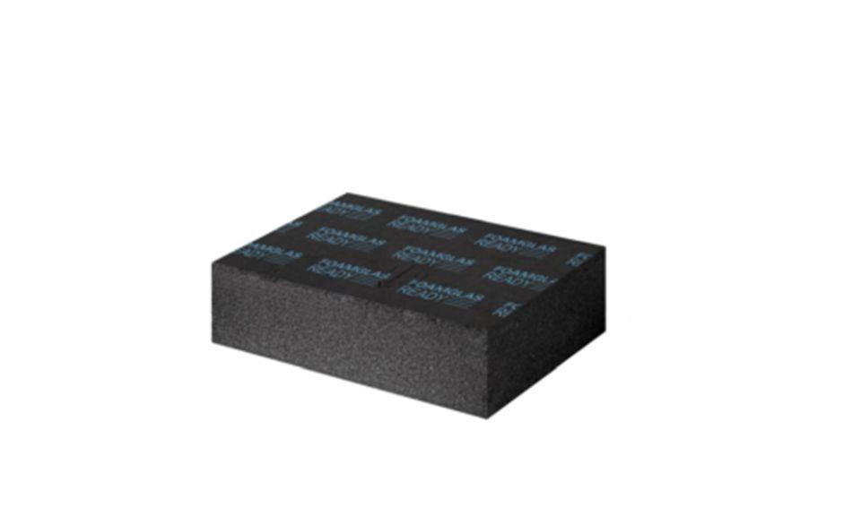

Anwendungsgebiet Wärmedämmstoff

DAA, DAD

Ausführung

Platte

Farbton

schwarz

Werkstoff

Schaumglas

Breite (mm)

450,00

Länge (mm)

600,00

Brandverhalten

A, A1

Chemische Beständigkeit

chemikalienbeständig gem. Herstellerangabe, säurebeständig

Druckbelastbarkeitsstufe

dh - hohe Druckbelastbarkeit

Kantenausführung

gerade

Kaschierung

einseitig

Wasserbeständigkeit

wasserundurchlässig

Werkstoff Kaschierung, Beschichtung

PE-Folie

Temperaturbeständigkeit (°C)

-265,00 - 430,00

Wärmeleitfähigkeit (W/(m\*K))

0,04

Anwendungsgebiet

Tapered Roof System (Gefälledach) | Flachdach | Bodendämmung

Biegefestigkeit

≥ 400 kPa

Druckfestigkeit

≥ 500 kPa

Punktlast

≤ 1.5 mm

Wasserdampfdiffusionswiderstandszahl µ

∞ (unendlich)

Weitere Eigenschaften

konstant wärmedämmend | schädlingssicher | hoch druckfest | maßbeständig | ökologisch | Radonschutz | dampfdicht

Wärmeausdehnungskoeffizient

9.0 x 10-6 K-1

Wärmespeicherkapazität

1000 J/(kg·K)

Zugfestigkeit

≥ 150 kPa

Kriechverhalten

(1.5/1/50) 225